**DiagramaDeClaseUML**

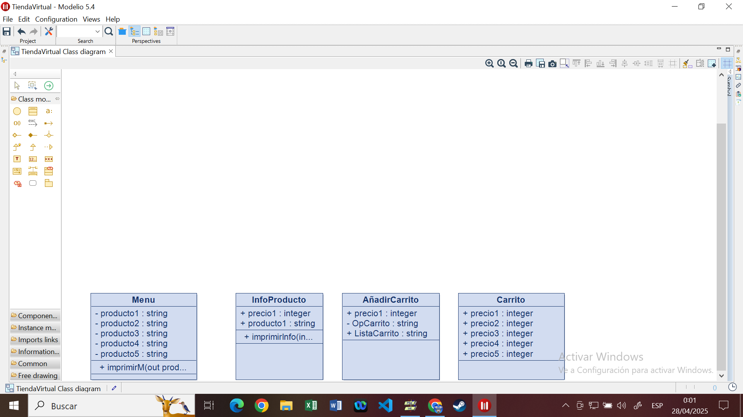

**No entendí como utilizar el programa y eso que mire muchos videos…**